短宣手記 — 林俊牧師 專欄

------------------------------------------------------------------------------------------------------------

聖誕節及年終默想

結𠫂在人境
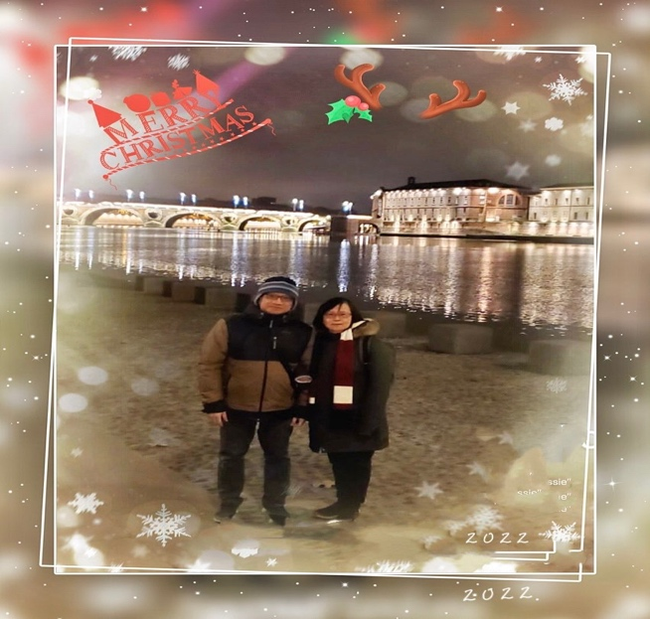
在聖誕節的氛圍中，忽然想起一句「結𠫂在人境」和「道成了肉身」的異同。為何有此聯想，那是因為近日身處異鄉的經歷。
弟兄姊妹從香港寄來的兩個包裹不知為何遭退回，期待收到的東西，頓成泡影，浪費了心思時間和不少的郵費，卻叫弟兄姊妹失望，情何以堪！郵件其實已送到住宅單位的地下，郵差按鈴，立即下樓，說是要付卅五歐元，立即上樓取，並立即下樓交收，怎料郵差失去蹤影，遍尋不見，天寒地凍等他，又問人，到頭來卻是送回香港。理由推說是海關找不到郵件的報關資料。另一包裹則連理由也欠奉！

家裡想趁世界杯在即購電視機，看中了一部，訂了貨，付了訂金，說好下周送貨，約了第二天付清餘額，付款時店員說26/12才有貨，提議買另一部高八十歐元的，我心希望可以盡早可以招呼學生們到我家來一起相聚看比賽。店員是中國人，很落力幫忙，我就決定付款購買。送貨時，運貨安裝的打開包裝發現機身有問題，表示要退回另外再送。但是要26/12才有貨。我們抗議，公司告知我曾訂了另一部機也準備送來，似乎有些奇怪。我一問之下，原來是我先前欲購的型號，我醒覺是那同胞店員的問題了。我立刻要求送來，並回到店裏要求退回差額。辦理退款時，店員的法國同事也不屑地看著這中國人怎可欺騙自己同胞。
這些遭遇使我深感一切都不像以前香港「快、靚、正」的運作，更有被騙被愚弄之感，真感有適應上的困難。我不追求「無車馬喧」的離俗，但希望「心遠地自偏」的安身。明知此地不像香港，但總是想快點安頓可以專心工作。豈料面對許多基本的生活瑣事，已夠煩擾纒累了。加上天氣寒冷，法國政府節約能源，室內氣溫常叫我手腳冰冷難受，年紀越大，耐寒能力減低了！
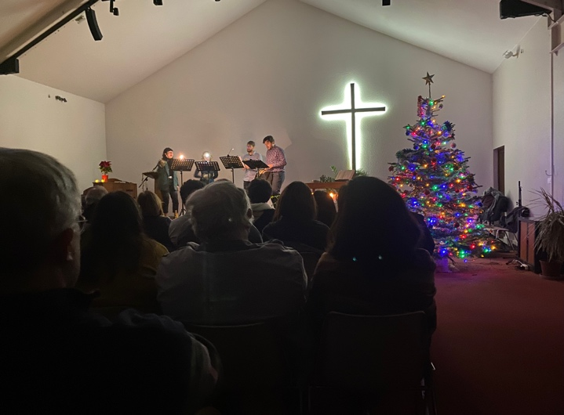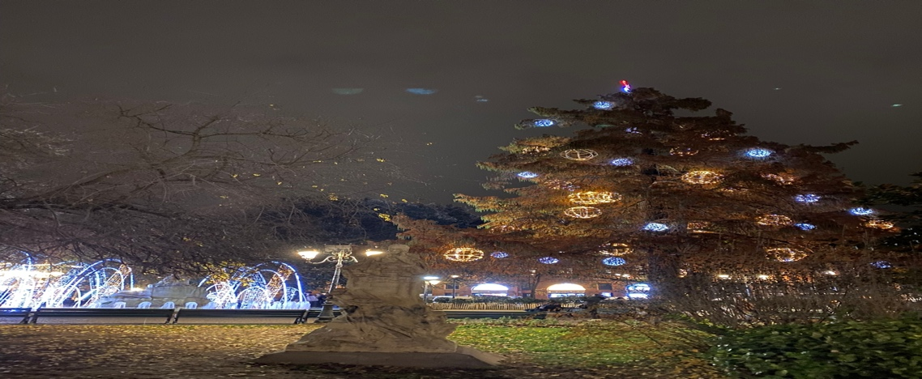

轉念之間想到道成肉身的主，祂卻在呱呱落地的嬰孩至承擔家計的成年中靜待卅年，始出山佈道，經鍊俗世生活的一切瑣事，尤其在登山寶訓中提醒門徒要如何為敵人多走一里路、多給打左臉、多給外衣⋯⋯，相信這些是祂在世間眾多煩擾的宣教士生活體驗。
主結𠫂在人間的宣教生活，並不簡單啊！
請為我們仍在逐步進行不同的重要申請代禱。現在也是在適應生活及天氣的樽頸位，求主給我們平安的心去面對。求主給我們聖誕及農曆新年節期的佈道機會。
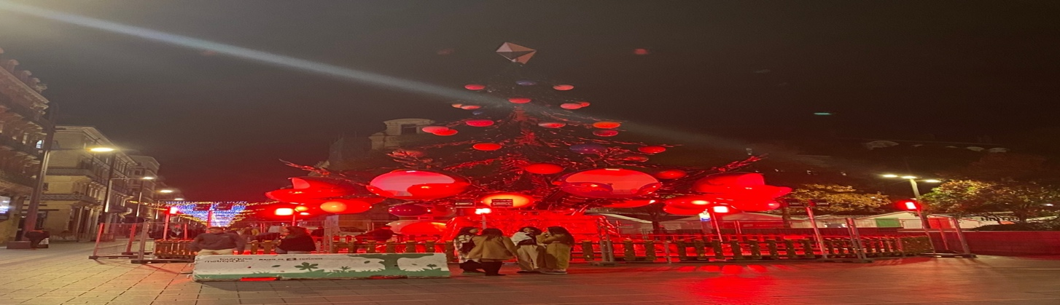

風起雲湧
只要黃昏在家，都會行到窗戶處，站著看天際雲湧。這陣子圖盧茲城的風很大，常像香
港的強風信號三號風球般吹著，也許因為這樣，起了變化萬千的雲，黃和紅光加上不規
則的雲景組合成美妙的夕陽，每每有無限的變化，叫我常在驚歎造物者的奇妙作為，也
是我得力之源，感謝主。
我看到地上有生命的，常在強風中顯出蒼勁，雲海常在強風中不慌不忙，悠然自得，
變化奇妙無窮。強風吹襲只是片時，讓它逞一時之快，生命工程和歷史進程本是不爭
朝夕。雖然人只是滄海一粟，但我們在上帝手中卻是寶貝，也是祂願意使用的器皿去
完成祂的奇妙計劃，美妙工程。但願我們不鄙棄自己的渺小無力，盡量努力活好現在，
不違天示，人生就不是白走一趟了。憂慮雖敵，但主答應恩典夠用，看似失敗絕望，
但是只要主在我在，我們的一生會奇妙地展示上帝在我們身上奇妙處處。
我在沒有足夠證件底下得到電訊公司合約及公共交通長者卡，用了三星期完成了最簡單
但急需的事。向著申請銀行戶口及社保醫保進發，最難的身分證申請，仍石沉大海，
本應最先得到，使其他事情可以勢如破竹地完成的，卻未有，沒有它開路就靠上帝了，
全聽憑上帝的時間及方法去完成一切。求主幫助我藉信靠主，能常得享王維的詩意
「行到水窮處，坐看雲起時。偶然值林叟，談笑無還期。」的靜好。
照我本相
這是我最近一個講稿的主要內容，是我作宣教新丁的思想分享及反省。
「照我本相」是一首以前葛培理佈道會呼召時詩班唱的聖詩，感動無數人舉手決志信主。
其中一句歌詞：「我罪極重，應當沉淪。」以為會阻礙許多人決志！但也使多人感動，在
主和人面前承認自己是大罪人。原來，看到自己的本相，自己是誰，可改變一生。門徒彼
得說：「主啊，離開我，我是個罪人！」（路五8）他就一生跟隨主。我年少時也因這句
歌詞受感動，多次流淚悔改。今日呢？求主也叫我常反省去知我本相。
哲學家總是從思想「我是誰？」出發。蘇格拉底認為是人得智慧之源頭是了解「我是誰？」
這是人的本能，有自省能力的象徵。我最近藉涉獵啟導課程，發現更多了解自己是誰。
當我最近預備講章(路十八10-13)中，更深的投入稅吏的角色裡，再重遇這自省能力思潮。
到底誰最能告訴我，我是誰？我醒覺到是所遇見的人。有親、有疏、有友、有敵、有好、
有壞、有善、有惡，他們的出現使你知道自己是誰。此外，更有神。甚至也許是神使這些
人與我相遇，然後使我知道我是誰。所以我與神相遇，是使我知道自己的本相的重要關鍵。
求神幫助我知道反省，藉所遇見的人更認識自己。
上文所提我宣講的那段經文，是主藉著一個禱告的比喻來講人生的智慧：不要自高。比喻裡
提到法利賽人及稅吏的禱告。法利賽人禱告，對象當然是神，但卻自我炫耀一番，因看到稅
吏。稅吏也是對神禱告，他也看到那禱告的法利賽人，更看到神，彼此相遇於禱告中，使法
利賽人及稅吏看到自己、判斷自己及選擇了自己的人生。兩禱告者都有三面鏡子了解自己。
法利賽人看到稅吏就向神感恩，但他的感恩出現了問題，竟在神面前強調自己如何敬虔、奉
獻….，你可意會到他自高的心態。稅吏看到法利賽人和上帝，就看到自己是個只能求恩的罪人！
稅吏選擇了自卑。求主幫助我選擇自卑，不逞強。
今天我是誰？我想我是誰？很願作路加福音中那不求主人感謝的「無用的僕人」(十七10)，
願做個不配一提、不配向神感恩的宣教士，更不需人感謝的僕人。只記得所作的是應該的。
在遇到成功者時，提醒自己不怕感到自卑，不為一時或一點點成就沾沾自喜，只要神將來認得我，
或是在天上有記下我的名字，就夠歡喜了。若沒有任何成就，也不要氣餒而喪志失場。求主幫助我
學好及持續學習這功課！
感謝主憐憫我，給我申請到銀行帳戶及收到將缺貨又買不到的藥。這都是因有圖盧茲及荷蘭
弟兄姊妹們的幫助解決到的。身分證及社保醫保的申請仍有待進展。

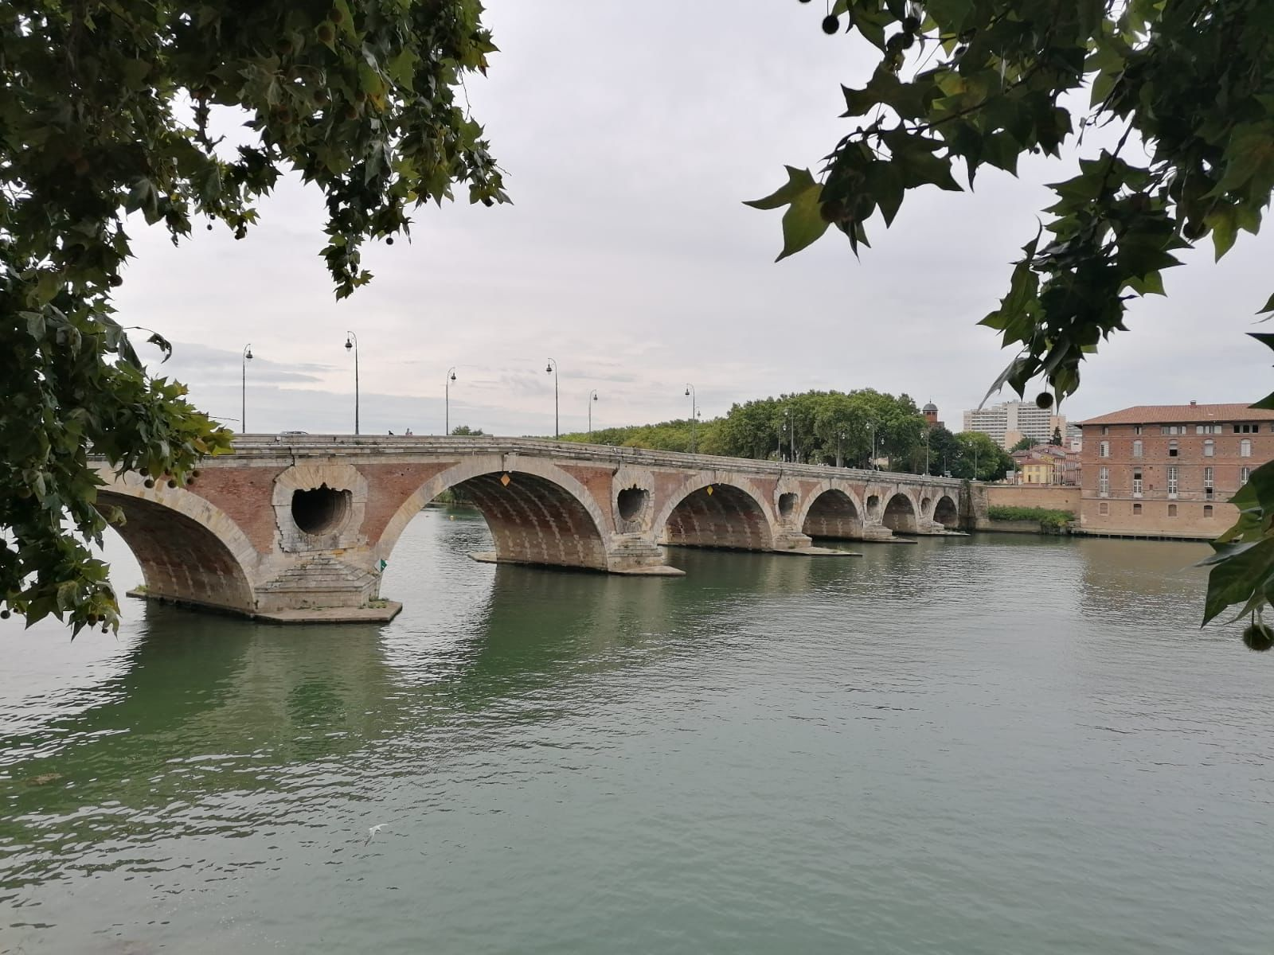
寒天共情
尋常的寒風仍刺骨，但有上主的共情如梅花，便使寒天大不同。本月初趁著有來短宣的信徒
想去西班牙巴塞隆拿，我提議有志讀神學的她，可以考慮順道去歐華神學院走一趟，了解是
否適合報讀。而我本來也是計劃遲些會為我的功課去拜訪學院的，搜集資料。所以臨時決定
一齊去。
我們一行四人出發去了六日五夜，期間當我單獨站在路邊等人時，給兩個黑人男女趁人少時
搶錢，損失約五百歐元左右。他們先安排第三個人向我背後噴大量雀糞般顏色臭味的液體
(可能是假的)，待我在找抹紙時那兩個黑人遞來紙巾，然後用另一些紙巾幫我抹，我拒絕他們，
他們就迫我到牆邊拉我的袋打開搶裡面的錢包，拿走現金，我只能搶回空的錢包！待驚魂甫定
時，賊人已經逃之夭夭了。這個似寒天的經歷使我們四人甚為震驚。我當晚的夢都在回顧事件
的發生。
在第二天拜訪完神學院後，在附近的海灘散步，踏著幼沙，迎過地中海的寒風，本來是似會
下雨的昏暗天色，竟在近黃昏時，上演了上主賜下無數幅叫我們驚艷的晚霞的畫作。我不斷
在發出驚訝聲中欣賞著這一切，什麼驚恐放下了。看到了上主微妙的共情安慰，我心得安寜了。
一向簡單愚鈍的我，這些「甜點」已供我足夠心靈力量去應付隔天在旅程中網上帶領的查經
及回程後的主日的實體講道！
圖盧茲城這裡的大學以航天工程為著名，我在這裡得到上帝賜給的寒天共情，不枉此行吧！
感謝主，我們剛已完成近兩個月的銀行開戶工程，現在進行身分證申請的體身程序及社保
申請程序，有了這些，我這多病的老人，健康保障多了些。但我們最好的倚靠仍是恩慈的主。
請為我們的信心禱告。求主憐憫加添信心！也為我們建立教會、租堂聚會及下年度計劃代禱，
求主引領。
(編者按：年老多病，仍舊宣教，令我佩服 謝謝分享)

從寒夜到平安夜
四十年前因老師介紹看了曾留學巴黎的巴金著的《寒夜》，印象深刻至今。作者道出社會
使家庭充滿矛盾，這種生活使人常感掙扎和絕望，當今疫情、戰爭更令人感到生存的虛無，
盡是虛空。人類在這樣的世界中虛耗生命，有人性醒覺的人能忍受多久？隧道的盡頭在哪裏？
在如大牢房的世界中，寒冬有溫情嗎？
我在巴塞羅納被搶刧的經驗，體會到人在無情又紛亂的世界中被搶去的不單是有關物質，有些
被搶去平安、自由及尊嚴甚至生命，並帶來驚慄！我明白到宣教士的工作，是肯有情地陪伴處
在這種經歷受搶的人中，不怯於會成為被搶的人，反看為可以他們中間的一員，像主道成肉身，
所以，我是可被搶刧的(太九36)。在歐洲有許多難民，他們被別搶走太多了，更多只是倖存者，
變得一無所有。二零年八月我在圖城短宣時也差點被偷，但沒嚇到我，這次得主的共情送暖，
我很快再得平安。請為我感恩，也求主繼續堅固我的心。
寒夜只要有熱茶當酒，友情變暖爐，不是尋常，是因為有人帶來宣教情。十月底的倫敦中華
基督教會短宣隊及我的老同學來訪宣，齊來為圖城華語小組打氣添情，皆為典型的宣教情。
看教會年輕人和年長牧者同行配搭美妙，我大開眼界！我們小組力薄人稀，人比梅花瘦幾分，
主差遣他們來鼓勵並幫我們開拓了與這裡老撾華人群體的關係。求主叫撒下道種能茁壯成長。
求主更給我宣教的智慧，知道如何藉宣教情，在此城建立一個能洋溢著愛的群體。
聖誕節快到了，是我們圖盧茲小組見證主的機會，我們得到法國人教會借出他們的聚會地方。
我們也在前天參加了他們很精彩的聖誕音樂會，感受到平安夜的主所賜的平安。我們要接力將
這平安從教堂內傳遞出社區。請為我們在這個節期作邀請人來和去宣揚主的宣教機會代禱。
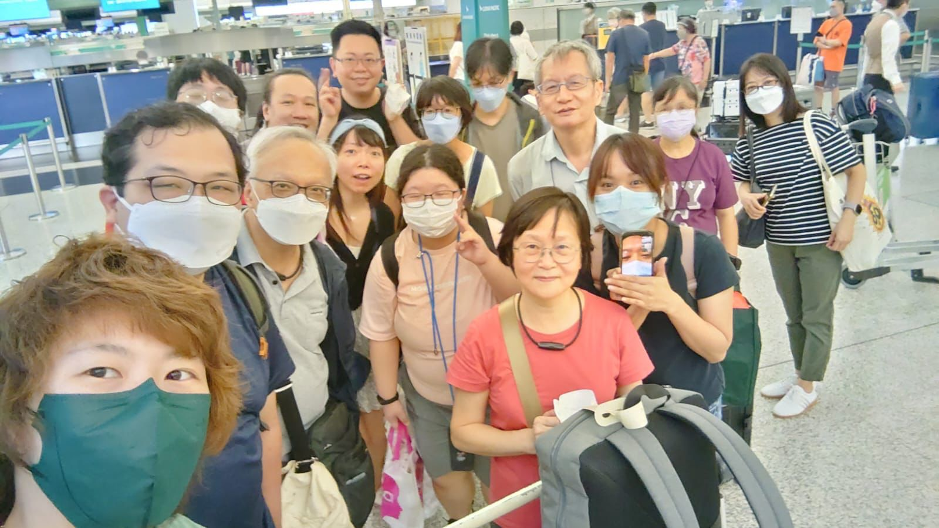
Top of Form
Bottom of Form

《環球華人宣教學期刊》第七十一期 Vol 8, No 1 (January 2023)

